Mô tả bài toán và yêu cầu hệ thống

Đề tài: Tìm hiểu và ứng dụng thuật toán MSA trong căn hàng DNA và dựng cây tiến hoá.
Sinh viên thực hiện:
Họ và tên: Vũ Thành Nguyên.
MSV: B23DCCN617.
Lớp: D23CQCN01-B.

Mô tả bài toán.
  - Bài toán căn hàng nhiều chuỗi DNA (MSA: Multiple Sequence Alignment)
Cho N chuỗi DNA S = {s1, s2, ..., sN}. Mục tiêu là chèn ký tự gap '-' vào các chuỗi sao cho tạo ra một căn hàng (alignment) có cùng chiều dài L. Từ đó, tìm ra các vùng bảo tồn và khác biệt, so sánh DNA, tìm ra các đột biến. Việc sử dụng các thuật toán căn chỉnh tối ưu (như quy hoạch động mở rộng) lại đòi hỏi khối lượng tính toán khổng lồ khi số lượng chuỗi tăng lên. Vì vậy, em sẽ tìm hiểu và nghiên cứu về Progressive Sequence Alignment trong nhánh Heuristic Algorithm, do đây là 1 chiến lược xấp xỉ, phù hợp cho bài toán có chi phí lớn. Quá trình xử lý bao gồm 3 giai đoạn: Căn chỉnh từng cặp chuỗi để lập ma trận khoảng cách. Sử dụng thuật toán UPGMA/Neighbor-Joining để xây dựng cây hướng dẫn xác định thứ tự ưu tiên, và tiến hành ghép nối tuần tự các chuỗi theo cấu trúc cây để tạo ra kết quả đa căn chỉnh cuối cùng. Phương pháp này đảm bảo tối ưu hóa thời gian xử lý của hệ thống web trong khi vẫn giữ được độ chính xác.

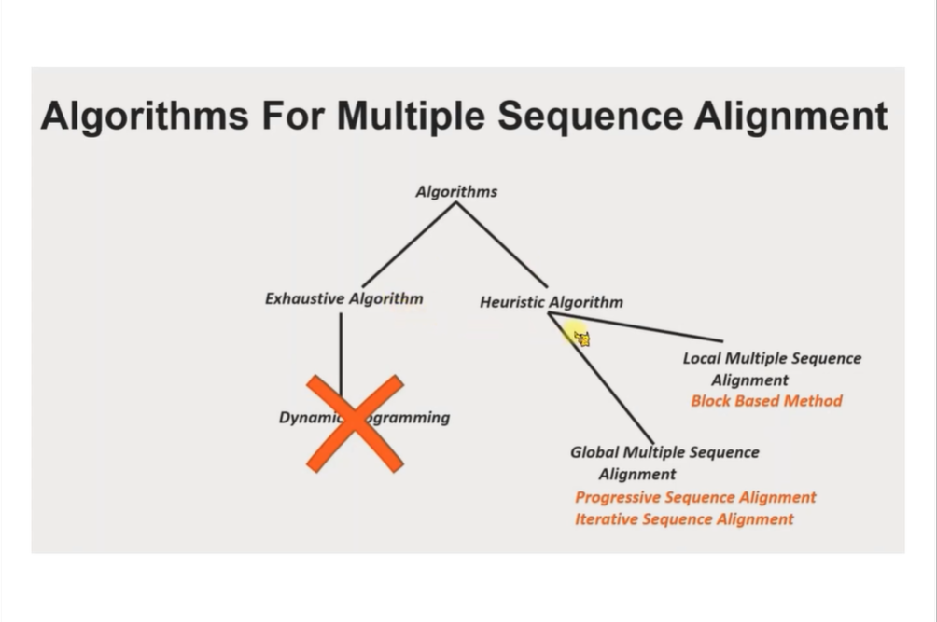
  - Bài toán dựng cây tiến hóa bằng MSA.
Từ kết quả của quá trình MSA, ta thực hiện tính toán ma trận khoảng cách giữa các chuỗi bằng p-distance, sau đó, dựng cây tiến hóa dựa trên khoảng cách giữa các chuỗi. Kết quả được xuất theo dạng cây Newick trực quan.
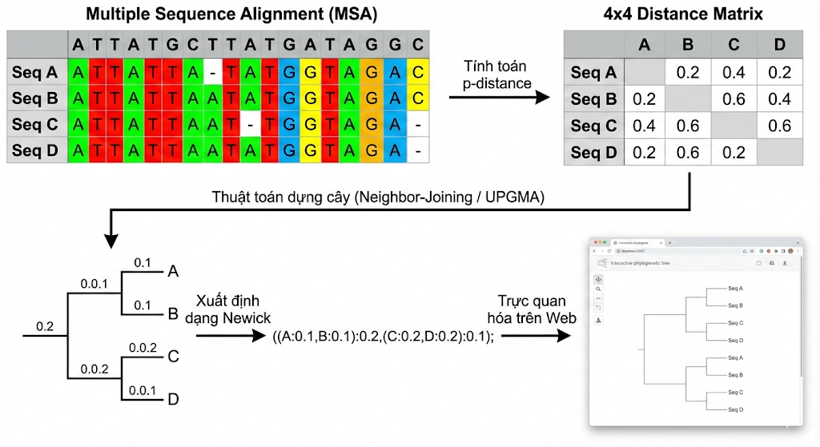
  - Phạm vi bài toán.
Bài toán tập trung xử lý dữ liệu DNA (A, C, G, T, N). Lượng sequence có thể xử lý dự kiến: 10-50 sequence với độ dài mỗi sequence <= 3000 base.

Yêu cầu hệ thống.
Mục đích: Cung cấp 1 ứng dụng web cho phép người dùng tải tệp FASTA, cấu hình các tham số căn hàng và dựng cây, thực thi MSA, và xem kết quả ở các định dạng tiêu chuẩn.
  - Yêu cầu chức năng.
- Tải tệp FASTA: Cho phép người dùng tải tệp .fasta/.fa/.fna; hệ thống đọc danh sách chuỗi và hiển thị thông tin sơ bộ.
- Kiểm tra hợp lệ dữ liệu: Phát hiện lỗi định dạng FASTA, ký tự không hợp lệ, N<2, chuỗi rỗng.
- Cấu hình tham số: Người dùng chọn match/mismatch/gap; chọn UPGMA/NJ; chọn p-distance/Jukes-Cantor.
- Thực thi và hiển thị MSA: Hiển thị alignment dạng block (60-100 ký tự/ dòng); tùy chọn đánh dấu consensus, người dùng có thể copy, tải xuống được.
- Tính và hiển thị ma trận khoảng cách: Từ kết quả MSA, tính distance matrix và hiển thị dạng bảng.
- Dựng cây tiến hóa: Dựng cây theo distance matrix theo UPGMA hoặc NJ, sau đó xuất ra dưới dạng Newick.

  - Yêu cầu về thuật toán xử lý.

- Về hàm chấm điểm và gap: quy ước kí tự gap biểu diễn bằng ‘-‘, về cách tính điểm của match, mismatch, gap là các tham số do người dùng cấu hình.
- Về căn chỉnh tổ hợp các chuỗi: khi căn chỉnh các tổ hợp chuỗi với nhau, điểm ghép 2 cột phải dựa trên nguyên tắc SP, có nghĩa là điểm cột = tổng điểm mọi cặp kí tự giữa các chuỗi trong tổ hợp.
- Đầu ra chính xác: Yêu cầu đầu ra của MSA phải đảm bảo tất cả các chuỗi phải cùng độ dài, chỉ chứa các kí tự hợp lệ. Distance matrix phải đối xứng, giá trị phải phù hợp. Newick phải hợp lệ cú pháp và chứa đầy đủ nhãn lá. Kết quả phải tương tự nhau khi chạy với cùng 1 input.
- Hiệu năng và thời gian xử lý: Hệ thống phải chạy ổn trong phạm vi 10 <= N <= 50, với N là số sequence, mỗi sequence có độ dài L <= 3000. Với N = 50 và L = 3000, khi tính toán MSA, thời gian xử lý phần Progressive MSA là tốn thời gian nhất vì ta dùng DP để gộp với mỗi lần gộp 2 chuỗi sẽ cần 3000 x 3000 = 9.1e6 ô DP, mà ta cần gộp 49 lần vậy nên thời gian có thể chấp nhận được vào khoảng 50-80 giây (do thường c++ sẽ cập nhật được 10-50 triệu ô DP 1 giây).

